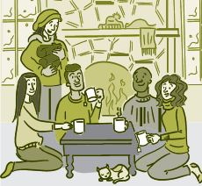
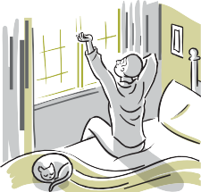
TU YO MÁS SALUDABLE
Lista de verificación del Bienestar Emocional

El bienestar emocional es la capacidad de manejar con éxito el estrés de la vida y adaptarse al cambio en tiempos difíciles. Estos son algunos consejos para mejorar tu salud emocional:
ILUMINA TU PERSPECTIVA  Las personas que se encuentran emocionalmente bien, dicen los expertos, tienen menos emociones negativas y son capaces de recuperarse más rápido de las dificultades. Esta cualidad se llama resiliencia. Otro signo de bienestar emocional es poder aferrarse a las emociones positivas por más tiempo y apreciar los buenos momentos. | Para desarrollar una mentalidad más positiva:  - Recuerda tus buenas obras.  - Perdónate a ti mismo.  - Pasa más tiempo con tus amigos.  - Explora tus creencias sobre el significado  y propósito de la vida.  - Desarrolla hábitos físicos saludables.
REDUCE EL ESTRES  Todo el mundo se siente estresado de vez en cuando. El estrés puede darle una oleada de energía cuando más lo necesita. Pero si el estrés  dura mucho tiempo (una condición conocida como estrés crónico), esos cambios de "alerta máxima" se vuelven dañinos en lugar de útiles.  Aprender formas saludables de afrontar  el estrés también puede aumentar su resiliencia. | Para ayudar a controlar tu estrés:  - Duerme lo suficiente.  - Haz ejercicio regularmente.  - Construye una red de apoyo social.  - Establece prioridades.  - Piensa positivo.  - Intenta métodos de relajación.  - Busca ayuda.
CONSIGUE UN SUEÑO DE CALIDAD  Para encajar en todo lo que queremos hacer en nuestro día, a menudo sacrificamos el sueño. Pero el sueño afecta la salud física y mental. Es vital para tu bienestar. Cuando estás cansado, no puedes funcionar de la mejor manera. El sueño te ayuda a pensar con más claridad, a tener reflejos más rápidos y a concentrarte mejor. Toma medidas  para asegurarte de obtener una buena  noche de sueño. | Para dormir mejor:  - Vete a la cama y levántate cada día a la misma hora.  - Duerme en un lugar oscuro y tranquilo.  - Ejercitarte diariamente.  - Limita el uso de electrónica.  - Relájate antes de acostarte.  - Evita el alcohol, la nicotina y los estimulantes al final del día.  - Consulta a un profesional de la salud si  tienes problemas continuos para dormir.
Para otros temas de bienestar, visite www.nih.gov/wellnesstoolkits
continúa en la siguiente página

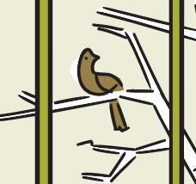
TU YO MÁS SALUDABLE | LISTA DE VERIFICACIÓN DEL BIENESTAR EMOCIONAL

continuación

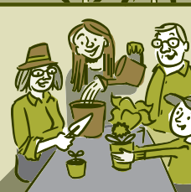
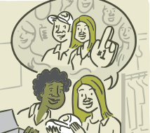

TENER EN CUENTA  El concepto de consciencia es simple. Esta práctica ancestral se trata de estar completamente consciente de lo que está sucediendo en el presente, de todo lo que está sucediendo en tu interior y de todo lo que sucede a tu alrededor. Significa no vivir tu vida en "piloto automático". Convertirse en una persona más consciente requiere compromiso y práctica. A continuación, se ofrecen algunos consejos que te ayudarán a empezar. | Para ser más consciente:  - Respira profundo por la nariz contando hasta 4, mantenlo así durante 1 segundo y luego exhala por la boca contando hasta 5. Repítelo con frecuencia.  - Disfruta de un paseo y observa las vistas.  alrededor tuyo.  - Practica la alimentación consciente. Esté atento a cada bocado y cuando estés lleno.  - Encuentra recursos de mindfulness en su comunidad local, incluidas clases, programas o libros.
ENFRENTAR LA PÉRDIDA  Cuando muere alguien a quien amas, tu mundo cambia. No hay una forma correcta o incorrecta de llorar. Aunque la muerte de un ser querido puede resultar abrumadora, la mayoría de las personas pueden superar el proceso de duelo con el apoyo de familiares y amigos.  Aprenda formas saludables de ayudarlo en los tiempos difíciles. | Para ayudar a sobrellevar la pérdida:  - Cuídate a ti mismo.  - Habla con un amigo entrañable.  - Trata de no realizar cambios importantes de inmediato.  - Únase a un grupo de apoyo para el duelo.  - Considera el apoyo profesional.  - Hablar a su médico si tiene problemas con las actividades diarias.  - Se paciente. El duelo lleva tiempo.
FORTALECER LAS CONEXIONES SOCIALES  Las conexiones sociales pueden ayudar a proteger la salud y prolongar la vida. Los científicos están descubriendo que nuestros vínculos con otras personas pueden tener efectos poderosos en nuestra salud, tanto emocional como físicamente. Ya sea con parejas románticas, familiares, amigos, vecinos u otros, las conexiones sociales  puede influir en nuestra biología y bienestar. | Para construir sistemas de apoyo saludables:  - Establece relaciones sólidas con tus amigos, colegas y familiares.  - Mantente activo y comparte los buenos hábitos con familiares y amigos.  - Si te encargas de la familia, pide ayuda  de otros.  - Únete a un grupo centrado en tu pasatiempo favorito, como leer, ir de excursión o pintar.  - Toma clases para aprender algo nuevo.  - Siempre que sea posible, ofrécete como voluntario para las cosas que le interesan a su comunidad, como un jardín comunitario, una escuela, una biblioteca o un lugar de culto.
Para otros temas de bienestar, visite www.nih.gov/wellnesstoolkits

